Задача 1.3
Совхоз отвел три земельный массива размером 5000, 8000 и 9000 га на посевы ржи, пшеницы, кукурузы. Средняя урожайность в центнерах на 1 га по массивам указана в следующей таблице:

Посевы | Массивы
 | I | II | III
рожь | 12 | 14 | 15
пшеница | 14 | 14 | 22
кукуруза | 30 | 35 | 25

За 1 центнер ржи совхоз получает 2 д.е., за 1 центнер пшеницы – 2,8 д.е., за 1 центнер кукурузы – 1,4 д.е. Сколько гектаров и на каких массивах совхоз должен отвести на каждую культуру, чтобы получить максимальную выручку, если по плану он обязан сдать не менее 1900 тонны ржи, 158 000 тонны пшеницы и 30 000 тонн кукурузы?

ЗАДАЧА 2
Двойственность в линейном программировании

Для задачи 2.39 составить двойственную задачу, решить ее, найти по этому решению решение основной задачи и проверить его

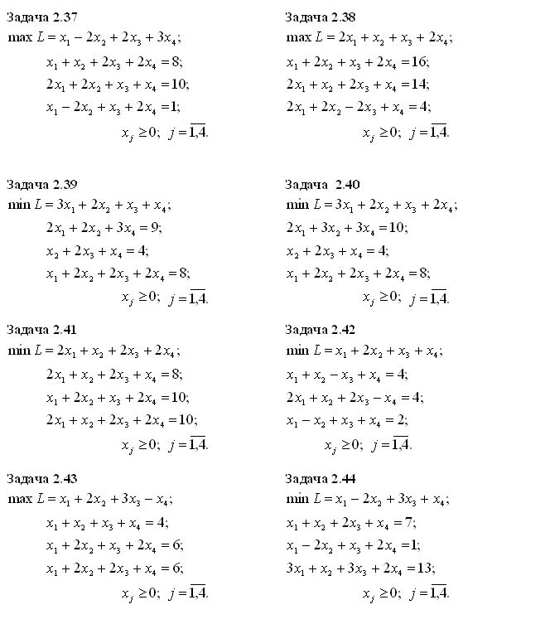

Задача 4.13.
В определенный день предприятие по перевозке грузов должно забрать грузы в пяти точках А, В, С, D и Е. Предприятие располагает пятью грузовиками различных типов. Стоимость перевозки единицы груза каждым типом грузовика до пункта назначения приведена в таблице:
Тип грузовика | Стоимость перевозки, цент
 | А | В | С | D | Е
S | 30 | 20 | 40 | 10 | 20
T | 30 | 10 | 30 | 20 | 30
U | 40 | 10 | 10 | 40 | 10
V | 20 | 20 | 40 | 20 | 30
W | 30 | 20 | 10 | 30 | 40

В пунктах А, В, С, D, Е необходимо забрать, соответственно, 60, 30, 100, 50, 40 тонн груза. Каждый из типов грузовиков может перевезти за день, соответственно, 40, 60, 20, 30, 20 тонн груза, соответственно. Определите распределение грузов по грузовикам, минимизирующее общую стоимость.

